|  |
| --- |
| МИНИСТЕРСТВО НАУКИ И ВЫСШЕГО ОБРАЗОВАНИЯ РОССИЙСКОЙ ФЕДЕРАЦИИ  федеральное государственное АВТОНОМНОЕ образовательное учреждение высшего образования  «Национальный исследовательский ядерный университет «МИФИ» |
| **Новоуральский технологический институт –**  филиал федерального государственного автономного образовательного учреждения высшего образования «Национальный исследовательский ядерный университет «МИФИ»  **(НТИ НИЯУ МИФИ)** |

**Колледж НТИ**

Цикловая методическая комиссия информационных технологий

ИССЛЕДОВАТЕЛЬСКАЯ РАБОТА

по внеаудиторной самостоятельной работе на тему

**«amoCRM»**

ОП.09 «Информационные технологии в менеджменте (управлении)»

Специальность СПО 09.02.03

«Программирование в компьютерных системах»

очная форма обучения

на базе основного общего образования

|  |  |  |
| --- | --- | --- |
| Выполнил  студент группы КПР–47 Д  Егорушкин И.А. | _________22.10.2020________  дата | ___________________  подпись |
| Проверил  преподаватель  Горницкая И.И. | __________________________  дата | ___________________  подпись |

Новоуральск 2020

Цель: создать команду и придумать название, утвердить роли и организовать взаимодействие.

**Ход работы**

Было принято решения назвать организацию «ЖИМ».

В организации присутствуют три роли:

1. Администратор (Притыки)
2. Менеджер (Скореев)
3. Программист (Егорушкин)

Администратор выполняет функции взаимодействия с заказчиком и выдачей задачи менеджеру, принимает проект и сдаёт его заказчику, может помочь и подсказать всем нижестоящим звеньям, организовывает встречи команды и так далее.

Менеджер совместно с администратором составляют задание и отдаёт его программисту, после чего сдает проект администратору, готов помочь программисту с реализацией бизнес-задач.

Программист строго выполняет задачи менеджера, участвует в собраниях по написанию ТЗ, для более качественной реализации той или иной бизнес-логики.

На рисунке 1 изображено взаимодействие в организации.

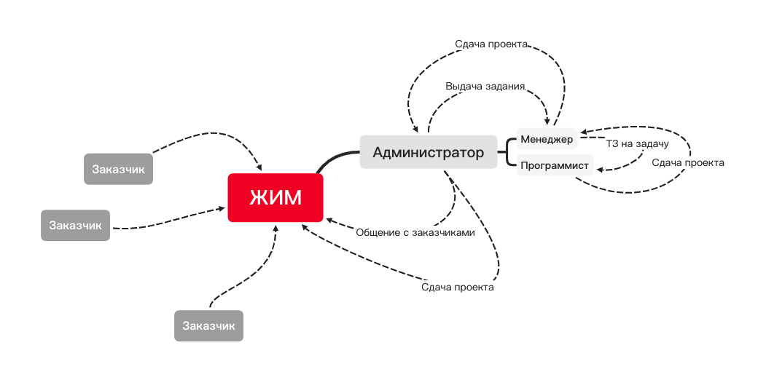

Рисунок 1 – «Взаимодействие в организации»

Вывод: создана команда и придумано название, утверждены роли и организовано взаимодействие.